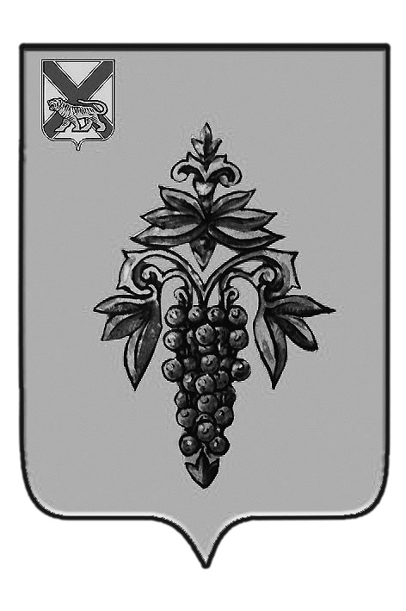

ДУМА
ЧУГУЕВСКОГО
МУНИЦИПАЛЬНОГО РАЙОНА

Р Е Ш Е Н И Е

От 14.07.2017 |  |  | № 228
О досрочном прекращении полномочий депутата Думы Чугуевского муниципального района V созыва Кравченко А.Г. по основанию предусмотренному частью 7.1 статьи 40 Федерального закона от 06 октября 2003 года № 131-ФЗ «Об общих принципах организации местного самоуправления Российской Федерации»
В соответствии с частью 7.1 статьи 40 Федерального закона от 06 октября 2003 года № 131-ФЗ «Об общих принципах организации местного самоуправления Российской Федерации», во исполнение решения Чугуевского районного суда от 16 ноября 2016 года о досрочном прекращении полномочий депутата Думы Чугуевского муниципального района Кравченко Алексея Григорьевича, требования судебного пристава-исполнителя ОСП по Чугуевскому району УФССП России по ПК от 13 июля 20017 года, на основании Устава Чугуевского муниципального района, Дума Чугуевского муниципального района

РЕШИЛА:

1. Удовлетворить требования судебного пристава-исполнителя ОСП по Чугуевскому району УФССП России по ПК от 13 июля 2017 года о принудительном исполнении решения Чугуевского районного суда о досрочном прекращении полномочий депутата Думы Чугуевского муниципального района Кравченко Алексея Григорьевича.
2. Прекратить досрочно полномочия депутата Думы Чугуевского муниципального района V созыва Кравченко Алексея Григорьевича, избранного по одномандатному избирательному округу № 14 по основанию предусмотренному частью 7.1 статьи 40 Федерального закона от 06 октября 2003 года № 131-ФЗ «Об общих принципах организации местного самоуправления Российской Федерации» .
3. Направить настоящее решение в отдел Судебных приставов по Чугуевскому району УФССП России по Приморскому краю, Территориальную избирательную комиссию Чугуевского муниципального района.
4. Настоящее решение вступает в силу с момента его принятия и подлежит официальному опубликованию и размещению на официальном сайте Чугуевского муниципального района.

Председатель Думы  Чугуевского муниципального района |  | П.И.Федоренко

